

**Estudiante**

Carlos Elias Assaf Ferreira

**Turno**

Mañana

**Materia**

Programación I

**Docente**

ING. Gustavo Tantani Mamani

**Carrera**

Ingeniería en redes y telecomunicaciones

**Programa juego de Ping Pong**

**Reglas y funcionamiento**

**Funcionamiento**

En este juego de ping pong el objetivo consiste de acumular la mayor cantidad de puntos posibles antes de que se acaben las vidas, haciendo mover una tabla para que la pelota no toque la parte de abajo del tablero, si la pelota llega a tocar la parte inferior se iran restando de a una vida, hasta que se lleguen a perder las 4 vidas y se de el juego por perdido y terminado, a medida que se avanza en el juego y se van acumulando puntos la dificultad va aumentando gradualmente haciendo que llegados a cierto puntaje la tabla reduzca su tamaño y la pelota aumente de velocidad, en este juego se han llegado a desarrollar hasta 3 niveles de dificultad llegados a ciertos puntajes.

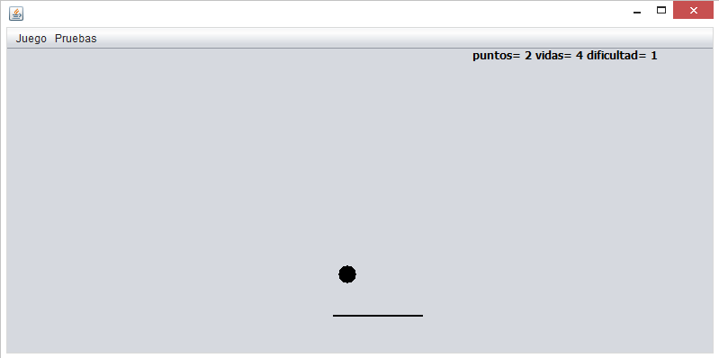

**Menú**

En la parte superior izquierda del tablero se tiene el menú del juego a través del cual podemos dar inicio directamente al juego, se pueden ver los agradecimientos a las personas involucradas en el desarrollo de este mismo e incluso se puede ver cuales botones se pueden utilizar y que función tiene cada uno.

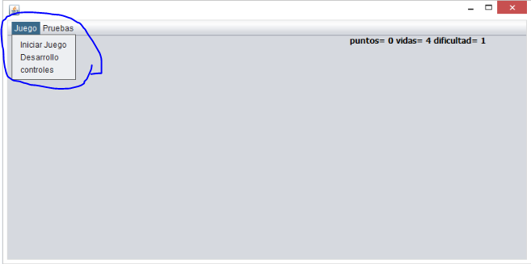

**Controles**

Se pueden ver los controles que se pueden utilizar en el menú de juego y seleccionando la parte de controles, pero aquí vamos a mostrar los controles de manual que en este caso serían los siguientes:

Tecla P = Pausar el juego.

Tecla C = Continuar el juego.

Tecla S = Detener el juego.

Tecla <- = Mover tabla a la izquierda.

Tecla -> = Mover tabla a la derecha.

O = Salir del juego.

**Desarrollo y continuación**

**Desarrollo**

El desarrollo base de este juego fue realizado por el ING Gustavo Tantani Mamani quien hizo el desarrollo de las clases cancha y pelota que se encargan del tablero del juego con el movimiento de la tabla y la construcción de las dimensiones de la pelota respectivamente además de desarrollar los algoritmos para poder mover la tabla con sus respectivas teclas y el uso de los pintores y graphics para la construcción de los elementos además de desarrollar un sistema de detección de choque entre la pelota y la tabla, el juego hasta ese momento solo era capaz de devolver la pelota a la parte superior mover la tabla y detectar el choque.

**Continuación**

La continuación fue realizada por otra parte por mi persona el estudiante del área de ing en redes y telecomunicaciones Carlos Elias Assaf Ferreira quien hizo pequeños aportes al proyecto para llegar al punto actual, el primer aporte realizado fue el de hacer que la pelota se mueva de manera diagonal a través del cual se dividió la velocidad de la pelota en 2 variables conocidas como vpy=velocidad de la pelota en Y, y vpx=velocidad de la pelota en X, ya que antes solo se contaba con una variable que hacía que la pelota solo se moviera en vertical y se los creo con sus respectivos get and set para que puedan ser modificados desde otra clase, luego se optó por hacer que la pelota rebotara cada vez que llegara a los bordes del tablero para que se mantenga dentro de este para eso se realizó la acción de invertir las velocidades para que la pelota haga un efecto rebote con una formula hecha para la misma inversión de las velocidades alternándolas entre negativo o positivo según la dirección de donde venga la pelota, el algoritmo encargado de esto último es el siguiente:

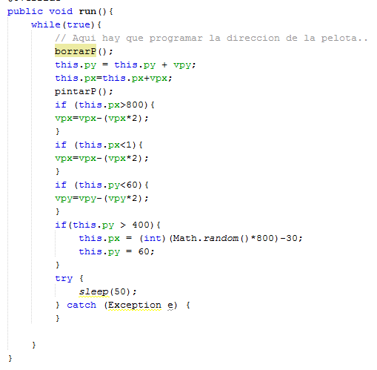

Lo siguiente que se procedió a hacer es hacer que la pelota rebotara cada vez que se interceptara con la tabla con el sistema de detección que previamente había desarrollado el ING Gustavo Tantani, haciendo que cada vez que se realice esta intercepción la pelota así como con los bordes del tablero invirtiera su velocidad para eso se procedió a llamar a las variables de velocidad desde la clase pelota a la clase cancha modificando esta variable con la misma fórmula de inversión y dando orden para que se cambie dentro de la clase pelota, así mismo se implementó un sistema de puntaje, vidas y niveles de dificultad en el cual por cada rebote de la pelota con la tabla el puntaje aumentaba un punto y cuando la pelota pasaba el borde inferior restaba una vida cada uno con una variable respectiva p=puntos, v=vidas y d=nivel de dificultad.

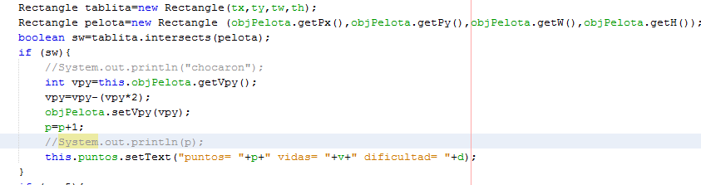

Este es el algoritmo que se utilizó para el efecto rebote de la pelota con la tabla y el sistema de aumento de puntos.

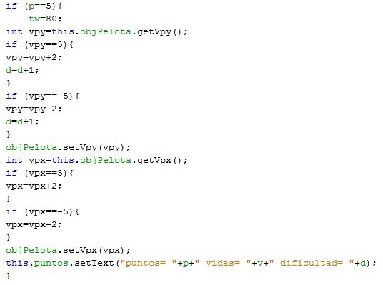

Este es el algoritmo utilizado para aumentar el nivel de dificultad a 2 en el cual se dice que si el puntaje llega a 5 dependiendo de la dirección de la pelota la velocidad aumenta en negativo o positivo además de sumar a la variable d de dificultad para mostrarse en l tablero.

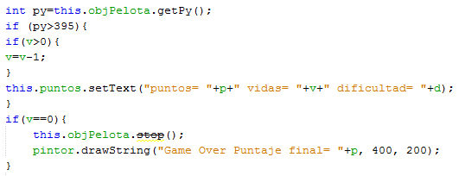

En este código se puede apreciar el algoritmo que se implementó para que cada vez que se detecte que la pelota está en una posición inferior a la de la tabla y por lo tanto no se la intercepto entonces se le resta un punto a la variable vida y es asi hasta que la vida llegue a cero donde se le dice al programa que detenga el juego y lo de por perdido con un game over y se dé la puntuación hasta la que se pudo llegar.

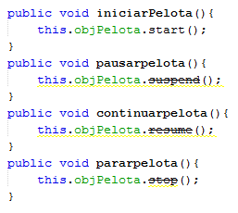

En esta parte se vio de crear estados del hilo para poder controlar un sistema de inicio, pausa, continuar y parar el juego respectivamente con el orden de la imagen a través de los objetos en movimiento como en este caso es la pelota.

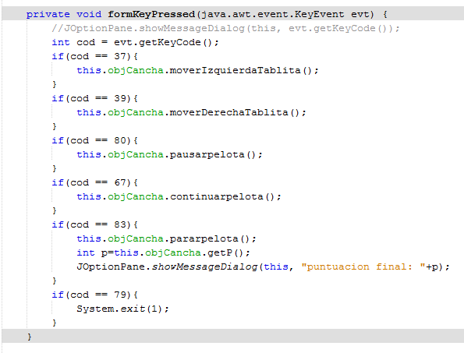

Y por último se asignó este sistema de procesos a teclas específicas para poder controlar el juego mediante controles por teclado y ahorrar una visita al menú pero reconociendo que este programa aún tiene ciertas dificultades como el hecho de que no se puede reiniciar el juego sin cerrar y volver a abrir el programa y que faltan mejoras esteticas.

**2da fase del juego**

La segunda fase del juego consiste en la implementación de obstáculos pasando de ser de un juego al estilo “ping pong” a ser un juego de estilo “breakout” que es como se conoce este tipo de juegos donde la pelotita tiene que destruir todos los bloques de la pantalla para ganar o en casos mas complejos pasar al siguiente nivel.

En este caso se opto por hacer la implementación de los bloques creando una nueva clase para estos llamada clsobstaculos en la cual se genera y se asigna un valor a cada componente de cada obstáculo, (cabe destacar que hay formas mas sencillas o resumidas de programar estos obstáculos haciendo el uso de vectores o matrices) también se hace un proceso en la clase cancha para cuando la pelota intercepta estos obstáculos para que estos desaparezcan de la pantalla de juego.

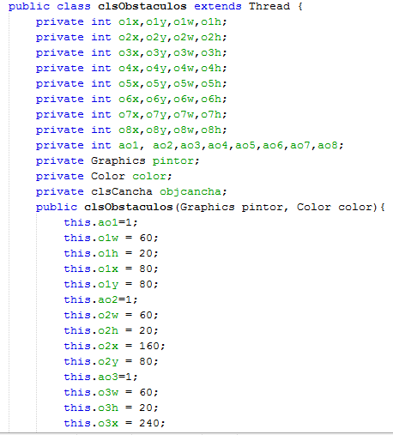

En esta imagen se muestra como se le asignó un valor a cada obstáculo cada número dentro del nombre de la variable representa al numero de obstaculo al que pertenece, en total se implementaron un total de 9 obstaculos.

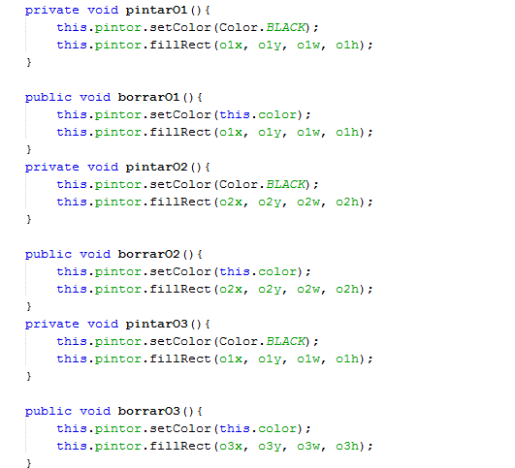

En esta imagen se pueden apreciar los procesos que se van a utilizar en el hilo para que se dibujen o se borren los obstáculos según el juego lo requiera.

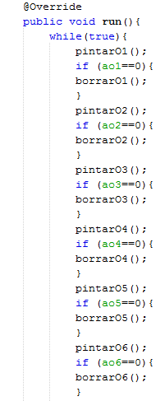

Aquí se puede apreciar cómo se utilizan los procesos anteriormente creados para utilizarlos en el hilo y en qué condiciones se tienen que ejecutar, condiciones que se manipularan desde la clase cancha.

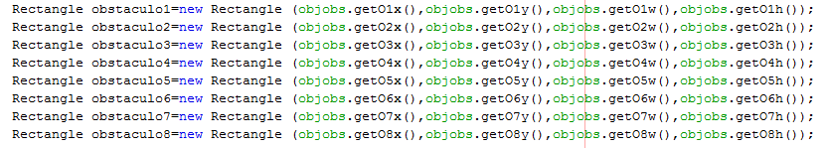

Aquí se hace la creación de cada obstáculo dentro de la cancha para realizar el algoritmo que se encargue de la intersección.

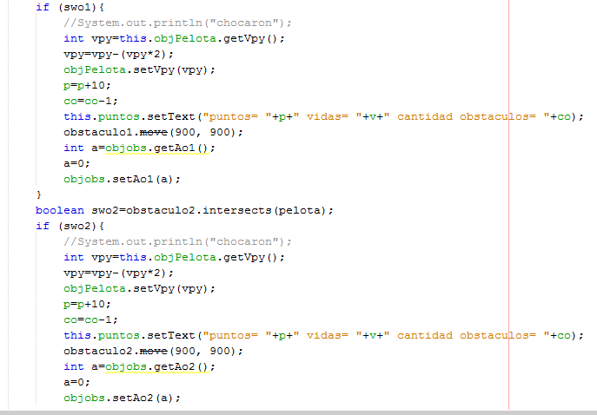

Aquí se puede ver el algoritmo que utilizando un switch como en la intersección en la pelota y la tabla pero en este caso borra los obstáculos del tablero y los remueve del fuera mismo así un switch con el respectivo número de cada obstáculo para cada uno.

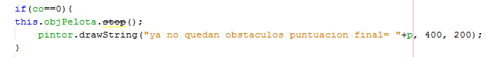

También se creo una variable para contar la cantidad de obstáculos y que para cuando detecte que ya no queda ningún obstáculo se dé el juego por terminado y se de la puntuación.

reconociendo que este programa aún tiene ciertas dificultades como el hecho de que no se puede reiniciar el juego sin cerrar y volver a abrir el programa y que faltan mejoras estéticas y solucionar ciertos bugs gráficos así como también ver la posibilidad de mejorar el juego haciendo el uso de vectores.

**Link del documento del juego**

https://github.com/ce4f/trabajos-upds/tree/master/JuegoPingPong